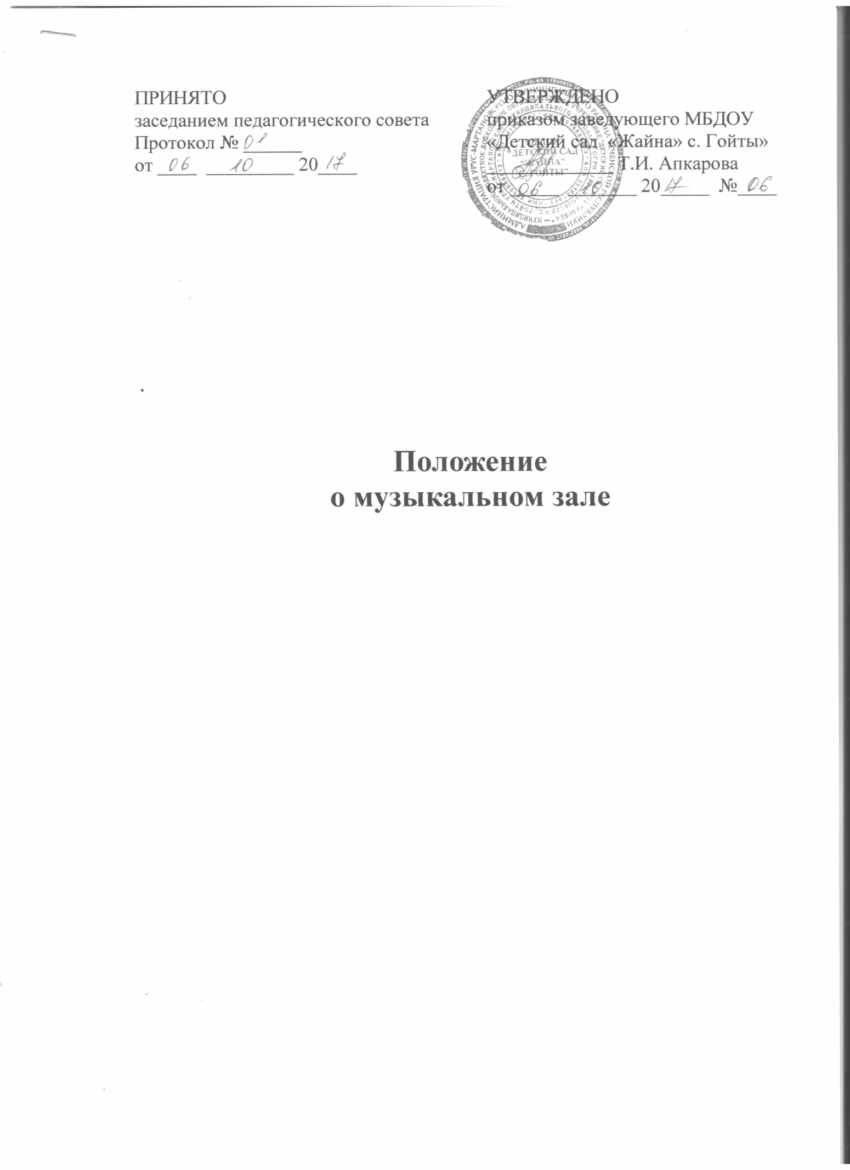

**Вводные положения**

1. Настоящее положение разработано муниципальным бюджетным дошкольным образовательным учреждением «Детский сад «Жайна» с. Гойты Урус-Мартановского муниципального», (далее ДОУ) для регулирования и организации работы музыкального зала.

2.Музыкальный зал является структурным подразделением ДОУ.

3.Положение разработано на основе:

-Федерального закона «Об образовании в РФ» № 273-ФЗ от 29 декабря 2012 г;

-Порядка организации и осуществления образовательной деятельности по основным общеобразовательным программам - образовательным программам дошкольного образования от 30.08.2013 г № 1014;

-СанПиН 2.4.1.3049-13 от 15.05.2013 № 26;

-Устава ДОУ.

4.Настоящее положение действует до принятия нового.

**1.Общие положения**

1.1.Музыкальный зал располагается в помещении на втором этаже, отвечающем педагогическим и санитарно-гигиеническим нормам.

1.2.Музыкальный зал является центром музыкального и художественно - эстетического развития детей.

1.3.Музыкальный зал работает под непосредственным руководством музыкального руководителя, который направляет и корректирует все направления музыкальной деятельности ДОУ.

1.4.Функционирует на основе данного положения.

**2. Цели и задачи музыкального зала**

2.1.Целью деятельности музыкального зала является создание условий для формирования гармоничной, духовно богатой, физически здоровой, эстетически развитой личности, обладающей эстетическим сознанием, задатками художественной культуры, творческими способностями к индивидуальному самовыражению через различные формы творческой деятельности.

2.2.Задачи музыкального воспитания в детском саду подчинены общей цели всестороннего и гармонического воспитания личности ребенка и строятся с учетом своеобразия музыкального искусства и возрастных особенностей дошкольников.

Для реализации цели музыкальный зал решает следующие задачи:

-воспитывать любовь и интерес к музыке путем развития музыкальной восприимчивости, музыкального слуха, которые помогают ребенку острее почувствовать и осмыслить содержание услышанных произведений;

-обогащать музыкальные впечатления детей, знакомя их с разнообразными музыкальными произведениями;

-знакомить детей с простейшими элементами музыкальной грамоты, музыкальными понятиями, обучать простейшим практическим навыкам во всех видах музыкальной деятельности, искренности, естественности и выразительности исполнения музыкальных произведений;

-развивать эмоциональную отзывчивость, сенсорные способности и ладо-высотный слух, чувство ритма, формировать певческий голос и выразительность движений;

-обучать элементарным певческим и двигательным навыкам, добиваясь простоты, естественности и выразительности исполнения музыкальных произведений;

-развивать творческую активность во всех доступных детям видах музыкальной деятельности: передачи характерных образов в играх и хороводах; использование выученных танцевальных движений в новых, самостоятельно найденных сочетаниях; импровизации маленьких песен, попевок. Формировать самостоятельность, инициативу и стремление применять выученный репертуар в повседневной жизни, музицировать, петь и танцевать;

-знакомить детей с культурой и традициями родного края, совместно праздновать национальные праздники.

2.3.Содержание деятельности музыкального зала организация различных форм художественно-творческой и музыкальной деятельности:

-организационная образовательная деятельность, индивидуальная работа;

-праздники, развлечения, досуги, викторины;

-разыгрывание кукольных спектаклей, театрализованных представлений

-конкурсы

-конференции и семинары по вопросам эстетического воспитания

обеспечение хранения, пополнения и обновления различных материалов для музыкального развития детей.

Осуществление организационно-просветительской помощи родителям.

**3. Права и обязанности**

3.1.Музыкальный руководитель ДОУ непосредственно подчиняется заведующему и старшему воспитателю.

3.2.Музыкальный руководитель принимается на работу и освобождается от работы приказом заведующего ДОУ.

3.3.Основной задачей работы музыкального руководителя в зале является целенаправленное формирование личности ребенка путем воздействия музыкального искусства, формирование интересов, потребностей, способностей эстетического отношения к музыке.

3.4.Музыкальный руководитель имеет право:

-принимать участие в выборе программы, методик и их адаптации к условиям музыкального зала;

-участвовать в выборе оборудования, пособий, развивающих игр для зала;

-координировать работу всех специалистов для проведения развлечений и праздников;

-проводить работу с родителями, вовлекая их в общий процесс музыкального воспитания ребенка. В индивидуальной беседе, на консультации, собрании музыкальный руководитель дает советы: какие радио- и телепередачи можно слушать с детьми, какой песенный репертуар использовать в семье и т.д.;

-проводить консультации воспитателей ДОУ в области музыкального воспитания;

-ставить перед администрацией вопрос по улучшению работы зала;

-по итогам смотра получать поощрения от администрации ДОУ.

3.5.Музыкальный руководитель обязан:

-организовать воспитательно-образовательный процесс в соответствии с основной общеобразовательной программой ДОУ с привлечением парциальных программ;

-обеспечить соблюдение правил техники безопасности, правил поведения в зале;

-проводить занятия в каждой возрастной группе два раза в неделю соответственно графику работы;

-отвечать за составление сценариев праздников, программ развлечений, их подготовку и проведение;

-посредством консультаций и групповых занятий руководить работой воспитателей в области музыкального развития детей;

-содержать зал в соответствии с санитарно-гигиеническими требованиями, предъявляемыми к нему;

-обеспечивать надлежащий уход за имуществом зала;

-обеспечивать своевременное списание в установленном порядке, пришедшего в негодность оборудования;

-готовить наглядный материал, подбирать литературу и игры;

-проводить диагностику.

**4. Организация работы**

4.1.Работа музыкального зала осуществляется в течение всего учебного года в соответствии с сеткой занятий.

4.2.В музыкальном зале имеется утвержденный заведующим график работы.

4.3.Проветривание и уборка проводятся согласно графика, согласованным со старшим воспитателем и утвержденным заведующим ДОУ.

**5. Взаимосвязь**

5.1.Музыкальный руководитель осуществляет взаимосвязь с педагогическим советом ДОУ, старшим воспитателем, педагогом – логопедом, инструктором по физической культуре ДОУ.

**6. Ответственность**

6.1.Работники музыкального зала несут ответственность за обеспечение охраны жизни и здоровья воспитанников во время работы.

6.2.За невыполнение настоящего Положения.

6.3.Возлагается материальная ответственность на музыкального руководителя.

**7. Делопроизводство**

7.1.Планы работы с детьми (перспективные, календарные).

7.2.Годовой план развлечений, утренников.

7.3.Годовой план музыкального руководителя.

7.4**.**Сценарии утренников, видеозаписи.